**SPI**

**Формат транзакций**

C 1 по 0 биты отведены на *режим работы*:

|  |  |
| --- | --- |
| Значение | Режим |
| 00 | Чтение |
| 01 | Чтение с инкрементом |
| 1X | Запись |

**Режим записи:**

При записи первые два бита отведены на режим (10 или 11). С 6 по 2-й биты отвечают за адрес, по которому будет записана информация в память. 8 старших бит содержат байт передаваемых данных.

|  |  |  |  |  |  |  |  |  |  |  |  |  |  |  |
| --- | --- | --- | --- | --- | --- | --- | --- | --- | --- | --- | --- | --- | --- | --- |
| 14 | 13 | 12 | 11 | 10 | 9 | 8 | 7 | 6 | 5 | 4 | 3 | 2 | 1 | 0 |
| Data | | | | | | | | Address | | | | | 1 | X |

**Режим чтения:**

При чтении первые два бита также отведены на режим. С 6 по 2-й биты отвечают за адрес, по которому будет считана информация из памяти. Содержимое остальных бит не используется.

|  |  |  |  |  |  |  |  |  |  |  |  |  |  |  |
| --- | --- | --- | --- | --- | --- | --- | --- | --- | --- | --- | --- | --- | --- | --- |
| 14 | 13 | 12 | 11 | 10 | 9 | 8 | 7 | 6 | 5 | 4 | 3 | 2 | 1 | 0 |
|  | | | | | | | | Address | | | | | 00 | |

**Режим чтения c инкрементом:**

При чтении с инкрементом отличие от обычного чтения лишь в том, что с 11 по 7 биты отведены на количество байт, которые будут считаны из памяти.

|  |  |  |  |  |  |  |  |  |  |  |  |  |  |  |
| --- | --- | --- | --- | --- | --- | --- | --- | --- | --- | --- | --- | --- | --- | --- |
| 14 | 13 | 12 | 11 | 10 | 9 | 8 | 7 | 6 | 5 | 4 | 3 | 2 | 1 | 0 |
|  | | | Number of bites to read | | | | | Address | | | | | 01 | |

**Пример:** Если в переданном слове указан адрес 5 и количество байт 3, то последовательно будут считаны данные по адресам 5, 6, 7.

**Примеры работы**

**Пример:** запись и чтение по одному адресу

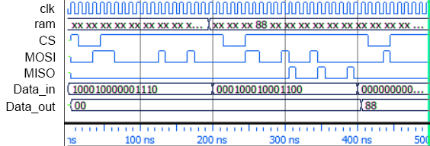

На вход поступает транзакция о записи 0’h88 по адресу 3. Как можно наблюдать на симуляции, данные были записаны по нужному адресу. Далее по адресу три корректно были считаны данные, о чем свидетельствует изменение выхода Data_out на 0’h88.

**Пример:** чтение с инкрементом.

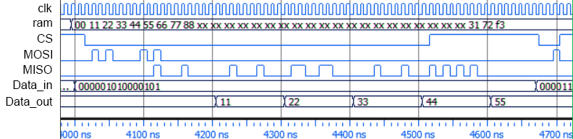

На вход поступает транзакция о чтении с инкрементом 5 байт данных начиная с адреса 1. Как можно наблюдать на симуляции, данные последовательно считываются и выгружаются на выход Data_out.

**Общая схема подключения**

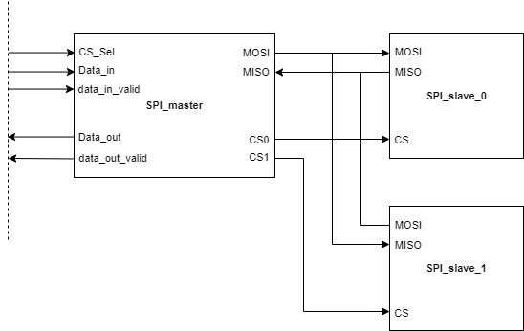

**Условная схема ведущего (master):**

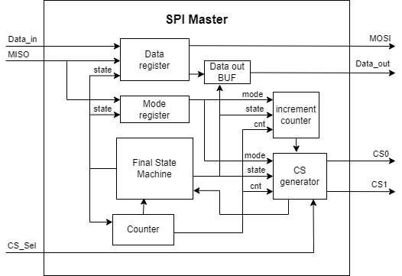

**Условная схема ведомого (slave):**

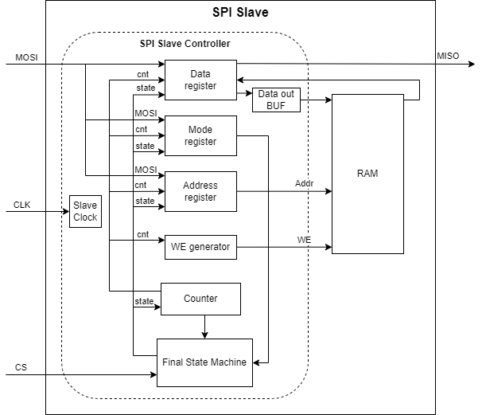

**Ресурсы:**

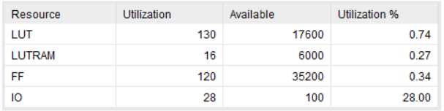

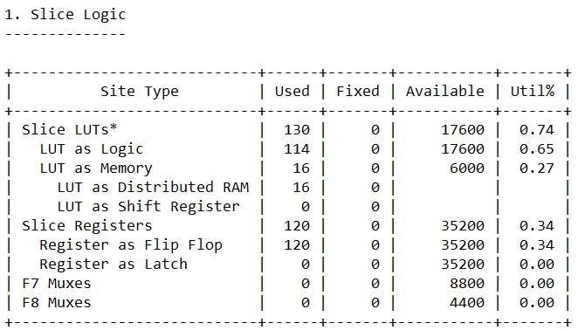

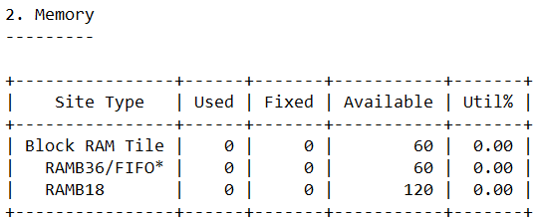

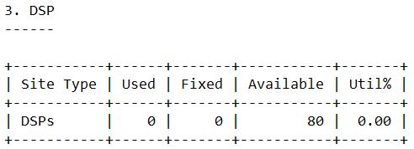

**Тайминги**

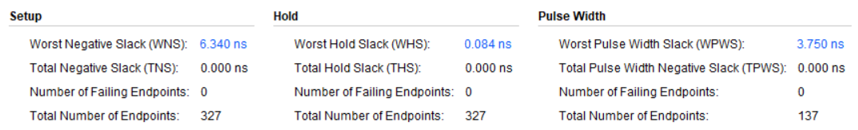

WNS = 6.340 ns > 0

Заданная тактовая частота F = 100 МГц

Следовательно, рабочая частота Fmax = ≈ **273.2 MГц**

При данной частоте WNS = 0

